Ассамблея народа Казахстана

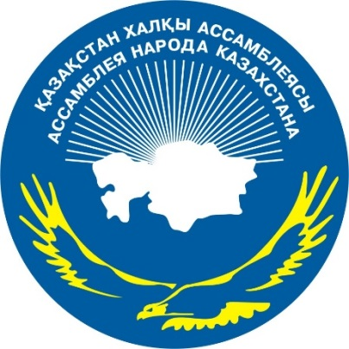

ДАЙДЖЕСТ
ПО ОСВЕЩЕНИЮ В СМИ
Республиканской молодежной акции АНК
«Менің Елім – Мәңгілік Ел!» в г. Шымкент

(8 ноября 2016 года)

АСТАНА 2016
СМИ | Количество материалов
АНК
www.assembly.kz | 2
facebook.com/assemblykaz | 1
instagram.com/assembly.kz | 1
Телеканалы
РТРК «Қазақстан» | 1
Хабар | 2
24 Хабар | 2
Печатные СМИ
Егемен Қазақстан | 1
Казахстанская правда | 1
Интернет-ресурсы
Kazinform.kz | 2
Bnews.kz | 1
Informburo.kz | 1
I-news.kz | 1
Kazpravda.kz | 1
Egemen.kz | 1
Mail.kz | 1
Sn.kz | 1
Ontustik.gov.kz | 2
Радио
Қазақ радисы | 1
ОБЩИЙ ИТОГ | 23

ИНТЕРНЕТ ПОРТАЛ АНК

«МЕНІҢ ЕЛІМ – МӘҢГІЛІК ЕЛ» РЕСПУБЛИКАЛЫҚ ЖАСТАР АКЦИЯСЫ ОҚО

http://assembly.kz/kk/news/menin-elim-mngilik-el-respublikalyk-zhastar-akciyasy-oko

2016 жылғы 8 қараша күні, сағат 16.00-де Шымкент қаласындағы жеңіл атлети­ка­лық спорт кешенінде Қазақстан халқы Ассамблеясының ұйымдастыруымен Қазақстан Респуб­ликасы Тәуелсіздігінің 25 жылдығына арналған «Менің елім – Мәңгілік Ел» республикалық жастар акциясы өтті.

Мерекелік іс-шараға Қазақстан Республикасы Президенті Әкімшілігі Басшысының орынбасары Бағлан Майлыбаев, Қазақстан халқы Ассамблеясы төрағасының орынбасары Ералы Тоғжанов, Оңтүстік Қазақстан облысының әкімі, облыстық ҚХА төрағасы Жансейіт Түймебаев, ҚХА және аймақтық ассамблея мүшелері, қоғам қайраткерлері, этномәдени бірлестіктер мен зиялы қауым өкілдері, жастар ұйымдарының жетекшілері мен студенттер (барлығы 5000-нан астам адам) қатысты.

Акцияның мақсаты - «Мәңгілік ел» жалпұлттық патриоттық идеясы мен оның құндылықтарын қазақстандық қоғамда, әсіресе жастар арасында ілгерілету, Тәуелсіз Қазақстанның қалыптасуына еліміздің барлық аймақтарындағы жастардың қосқан үлесін және жетістіктерін көрсету.

Акция барысында «Мәңгілік ел жастарының жетістіктері – Қазақстан Республикасы Тәуелсіздігінің 25 жылдығына» - «Достижения молодежи «Мәңгілік Ел» к 25-летию Независимости Республики Казахстан» кітабы салтанатты түрде облыс жастарына тапсырылды. Кітапта Тәуелсіздік жылдары жастардың қол жеткізген жетістіктері, өңірлерде жастарға жасалған қамқорлықтар, сондай-ақ «Мәңгілік Ел» Патриоттық идеясының біріктіруші рөлін және өңірлердегі жастардың ел Президенті – Ұлт көшбасшысына қолдауын көрсететін үндеулер жазылады.

Жазбаларда еліміздің барлық өңірлерінің жастары Елбасы басшылығымен Қазақстанның қол жеткізген зор жетістіктерін, оның шешуші факторы бейбітшілік пен келісім болғанын жазып, Елбасының бастамаларына қашан да қолдау білдіруге дайын екендіктері білдіріледі.

2016 жылғы 4 қарашада Талдықорған қаласында бастау алған «Менің елім – Мәңгілік Ел» республикалық жастар акциясы Алматы қаласынан кейін үшінші болып, біздің облысымызда ұйымдастырылып отыр. Әрі қарай еліміздің барлық аймақтарында жалғасатын акция 28 қарашада Астана қаласында қорытындыланбақ.

Оңтүстік Қазақстан облысында 100-ден астам этнос өкілдері мекен етеді. Облыс бойынша 20 этномәдени бірлестік, ал қалалар мен аудан орталықтарында олардың 51 филиалы қалыпты қызмет көрсетіп келеді. Этномәдени бірлестіктер жанында 11 жексенбілік мектептер, ақсақалдар кеңестері мен жастар қанаттары жұмыс істейді.

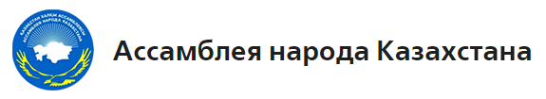

РЕСПУБЛИКАНСКАЯ АКЦИЯ «МЕНІҢ ЕЛІМ – МӘҢГІЛІК ЕЛ»
В ЮКО

http://assembly.kz/ru/news/respublikanskaya-akciya-menin-elim-mngilik-el-v-yuko

В спортивном комплексе легкой атлетики г.Шымкента 8 ноября 2016 года в 16.00 состоялась республиканская акция «Менің елім – Мәңгілік Ел», посвященная 25-летию Независимости Республики Казахстан, организатором которой выступает Ассамблея народа Казахстана.
В проведении праздничного мероприятия приняли участие заместитель руководителя Администрации Президента Республики Казахстан Баглан Майлыбаев, заместитель Председателя Ассамблеи народа Казахстана Ералы Тугжанов, аким Южно-Казахстанской области, председатель областной АНК Жансеит Туймебаев, члены АНК и региональной ассамблеи, представители общественности, студенческой молодежи и этнокультурных объединений. В акции примут участие более 5 тысяч человек.

Цель акции – демонстрация достижений и вклада молодежи всех регионов нашей республики в становление независмого Казахстана, продвижение общенациональной патриотической идеи «Мәңгілік Ел» и ее ценностей в казахстанском обществе, в особенности в молодежной среде.

Основным компонентом акции является передача книги «Мәңгілік ел жастарының жетістіктері – Қазақстан Республикасы Тәуелсіздігінің 25 жылдығына» - «Достижения молодежи «Мәңгілік Ел» к 25-летию Независимости Республики Казахстан». В книге будут собраны обращения молодежи, адресованные Елбасы о достижениях региона за годы Независимости, демонстрирующие объединяющую роль Патриотической идеи «Мәңгілік Ел».

В своем обращении молодежь со всех регионов страны подчеркивает, что выдающихся достижений Казахстан добился под руководством Елбасы, решающим фактором которых был мир и согласие в нашем общем доме, высказывают готовность к реализации инициатив Главы государства.

Стартовавшая 4 ноября 2016 года в г.Талдыкорган республиканская молодежная акция «Менің елім – Мәңгілік Ел», после г.Алматы, третьим по счету прошел в нашей области. Затем акция пройдет во всех регионах страны и завершится 28 ноября 2016 года в г.Астане.
Этническая палитра Южно-Казахстанской области представлена более 100 этносами. В области функционируют 20 областных этнокультурных объединений и 51 районный и городской филиал. При объединениях действуют 11 воскресных школ, советы старейшин, молодежные крылья.

ОФИЦИАЛЬНАЯ СТРАНИЦА АНК НА FACEBOOK.COM

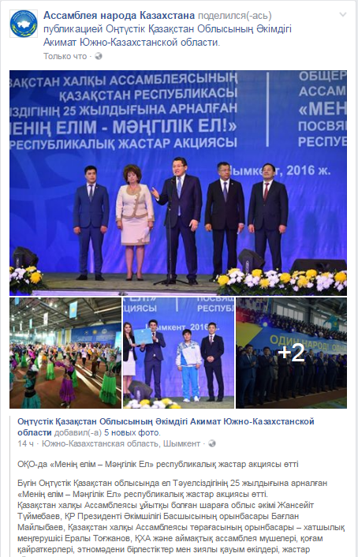

ОФИЦИАЛЬНАЯ СТРАНИЦА АНК НА INSTAGRAM.COM

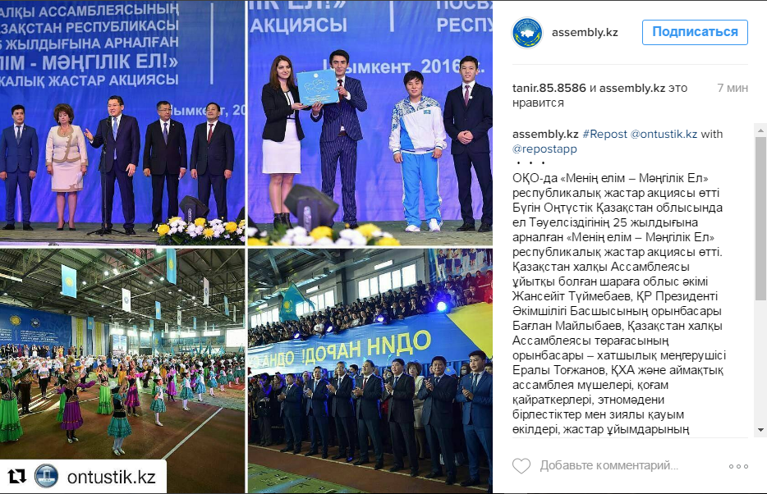

ТЕЛЕКАНАЛЫ
Шымкентте «Менің елім – Мәңгілік ел» акциясы өтті

http://24.kz/kz/zha-aly-tar/t-uelsizdikke-25-zhyl/item/147418-shymkentte-meni-elim-m-gilik-el-aktsiyasy-tti

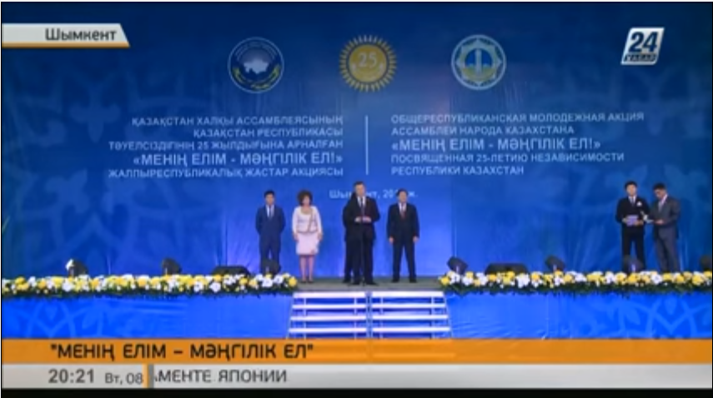

«Менің елім – Мәңгілік Ел».

Тәуелсіздіктің 25 жылдығына арналған республикалық жастар акциясы Шымкентте жалғасты. Қазақстан Халқы Ассамблеясының ұйытқы болуымен өткен шараға 5 мыңнан аса адам қатысты. Мақсат - «Мәңгілік ел» жалпыұлттық патриоттық идеясын жастардың бойына сіңіру. Айта кеткен жөн, Оңтүстікте 100-ден астам этнос өкілі тұрады. Мерекелік шара кезінде «Мәңгілік ел жастарының жетістіктері - Қазақстан Республикасы Тәуелсіздігінің 25 жылдығына» атты кітап Жамбыл облысының жастарына табысталды.

Жансейіт Түймебаев, ОҚО әкімі:
- Елбасымыз Нұрсұлтан Әбішұлы Назарбаев Егемендіктің туын көтеріп, қазығын қағып, біздерді осы бүгінгі еркін күнге тамаша заманға алып келді. Құрметті жастар! Бұл жай ғана тойлау емес, 25 жылдығымызды қортындылау. Ол өткен 25 жылдығымызға баға беру.

Свыше 5 тысяч шымкентцев приняли участие в акции «Менің Елім – Мәңгілік Ел!»
http://24.kz/ru/news/25-letie-nezavisimosti/item/147425-svyshe-5-tysyach

В Шымкенте больше пяти тысяч человек приняли участие в общереспубликанской акции «Менің Елім – Мәңгілік Ел!».
Такое количество представителей общественности и студенческой молодежи объединила любовь к родине и чувство гордости за страну, уверены организаторы.

Акция посвящена 25-летию Независимости. Она стартовала 4 дня назад и пройдет во всех областях страны. Своеобразным символом форума стала книга «Мәңгілік Ел». Это летопись достижений молодежи за годы становления суверенного государства.

Южноказахстанские активисты тоже оставили в ней свои пожелания и обращение к Главе государства. Регион гордится тем, что здесь в мире и согласии живут представители более 100 этносов. Книгу достижений активисты юга передали Жамбылской области.

Жансеит Туймебаев, аким Южно-Казахстанской области:
- Наш Президент Нурсултан Назарбаев поднял флаг Независимости, поэтому мы живем сегодня в свободной стране. Это не просто праздник, это подведение итогов за 25 лет Независимости, это оценка работы многонационального государства.
«Менің елім – Мәңгілік Ел» акциясы Шымкентте жалғасын тапты

https://kaztrk.kz/kz/a/14314
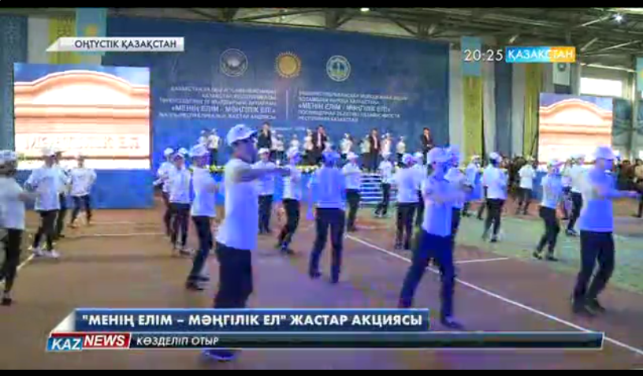
Шараға 5 мыңға жуық жастар жиналды. Мерекелік жиынға ҚР Президенті Әкімшілігі басшысының орынбасары Бағлан Майлыбаев, Қазақстан халқы Ассмблеясы төрағасының орынбасары - Хатшылық меңгерушісі Ералы Тоғжанов, аймақтық Ассамблея мүшелері, қоғам қайраткерлері, зиялы қауым өкілдері де қатысты.
Жетісу өңірінен бастау алған шара ел Тәуелсіздігінің 25 жылдығына арналған.
Тәуелсіздіктің 25 жылдығына арналған жастар акциясы Шымкентте жалғасты

http://khabar.kz/kz/news/m-deniet/item/68047-t-uelsizdikti-25-zhyldy-yna-arnal-an-zhastar-aktsiyasy-shymkentte-zhal-asty

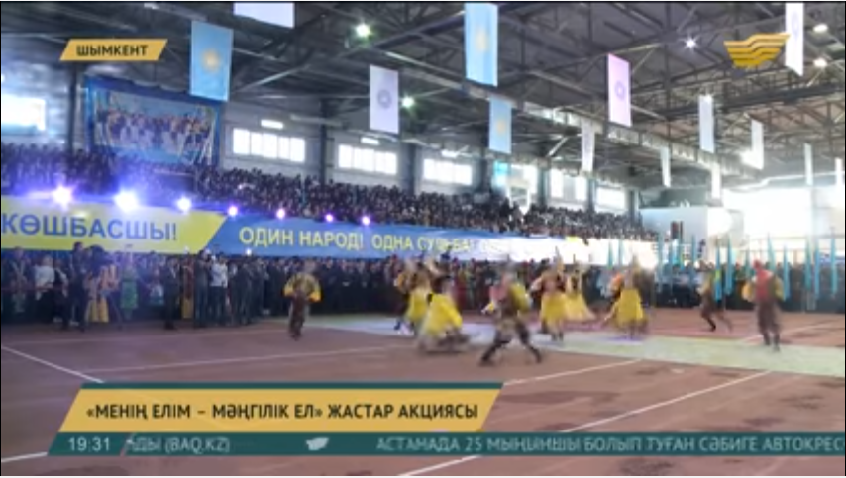

«Менің елім – Мәңгілік Ел». Ел Тәуелсіздігінің 25 жылдығына арналған республикалық жастар акциясы Шымкентте жалғасты. Қазақстан халқы Ассамблеясының ұйытқы болуымен өткен шараға 5 мыңнан аса адам қатысты. Мақсат – жастарды отансүйгіштікке баулу. Өңірде 100-ден астам этнос өкілі тұрады. Халықтың тату-тәтті тіршілігі Тәуелсіздіктің арқасы. «Мәңгілік ел» жалпыұлттық патриоттық идеясы құндылықтарын ұғындырған акцияда елге сүбелі үлес қосқан жастардың еңбегі де тілге тиек етілді.

Шарада «Мәңгілік ел жастарының жетістіктері – Қазақстанның 25 жылдығына» кітабы жастарға салтанатты түрде табысталды. Онда Тәуелсіздік жылдары жастардың қол жеткізген жетістіктері, өңірлерде жастарға жасалған қамқорлық пен олардың Елбасына қолдау білдіретін үндеулері жазылған.

Жансейіт Түймебаев, Оңтүстік Қазақстан облысының әкімі
-Елбасымыз Нұрсұлтан Әбішұлы Назарбаев егемендіктің туын көтеріп, қазығын қағып, біздерді осы бүгінгі еркін күнге, тамаша заманға алып келді. Құрметті жастар! Бұл жай ғана тойлау емес, 25 жылдығымызды қорытындылау. Ол өткен 25 жылдығымызға баға беру.

Более пяти тысяч человек приняли участие в акции «Менің елім – мәңгілік ел»

http://khabar.kz/ru/news/obshchestvo/item/68052-bolee-pyati-tysyach-chelovek-prinyali-uchastie-v-aktsii-meni-elim-m-gilik-el

Флэш-мобом и патриотическим концертом отметила республиканскую акцию «Менің елім - Мәңгілік Ел» южно-казахстанская молодежь. На юге проживают представители более 100 этносов, работает 20 этнокультурных объединений.

Южно-казахстанские активисты передали символ акции - книгу «Достижения молодежи к 25-летию Независимости жамбылцам. Акция пройдет во всех регионах страны и охватит полмиллиона молодых людей.

Жансеит Туймебаев, аким Южно-Казахстанской области
- Наш президент Нурсултан Назарбаев поднял флаг Независимости, поэтому мы живем сегодня в свободной стране. Это не просто праздник. Это подведение итогов за 25 лет независимости, это оценка работы многонационального государства.

ПЕЧАТНЫЕ СМИ

«Менің елім – Мәңгілік Ел»

Шымкентте өткен акция енді Таразда жалғасады.

Шымкент қаласында Жеңіл атлетика спорт кешенінде Қазақстан халқы Ассамблеясының ұйымдастыруымен Қазақстан Республикасы Тәуелсіздігінің 25 жылдығына арналған «Менің елім – Мәңгілік Ел» республикалық жастар акциясы өтті.

Мерекелік шараға Қазақстан халқы Ассамблеясы Төрағасының орынбасары – хатшылық мең­герушісі Ералы Тоғжанов, Қазақ­стан Республикасы Президенті Әкім­шілігі Басшысының орынбасары Бағлан Майлыбаев, Оңтүстік Қазақстан облысының әкі­мі, облыстық ҚХА төрағасы Жан­сейіт Түймебаев, ҚХА және ай­мақтық Ассамблея мүшелері, қо­ғам қайраткерлері, этномәдени бір­лестіктер мен зиялы қауым өкіл­дері, жастар ұйымдарының же­тек­шілері мен студенттер қатысты.

Бір сүйсінетін жайт, жас­тар акциясына жастардың көп жи­нал­ғандығы соншалық, жар­тысынан астамы сарайға сый­май қалды. Осыған қарап-ақ өрен­деріміздің бойындағы жастық жалын, Отанына деген шынайы сүйіспеншілік, патриотизм сезімі айқын аңғарылып тұрғандай еді.

«Байлығым менің, Тәуелсіз елім» деп ән салған 5 мыңнан ас­там жастың дауысынан алып сарай­дың түндігі желпілдеп тұр­ған­дай сезілген.

Салтанатты шарада сөз сөй­леген облыс әкімі Жансейіт Түй­мебаев: «Тәуелсіздігімізді алған сәттен Қазақстанның тарихында түбегейлі бетбұрыс басталды. Жүргізіліп отырған саясаттың ар­қасында халқымыз жаңа дәуір­ге қадам басып, «Мәңгілік Ел­дің» негізін қалады. Еліміздегі ырыс­ты ынтымақ пен берекелі бір­ліктің арқасында барлық экономикалық-әлеуметтік салаларда орасан жетістіктерге қол жеткізіліп, халықтың тұрмысы түзелді. Шымкент –жасыл қала ғана емес, жас қала. Сіздердің орта жастарыңыз – 25, көпшіліктеріңіз Тәуелсіздіктің құрдастарысыздар. Жаңа заман, жаңа тарих, жасампаз өмірдің жаршысы сіздер. Елбасы Нұрсұлтан Әбішұлы Назарбаев ата-бабаларымыз аңсап өткен егемендіктің алтын қазығын қақса, еліміздің ұлы арман, мақсат-мұратын жүзеге асыратындар сіздердің буын. Көпұлтты халқымыз ауызбіршілікте болып, бүгінгіден де тамаша кезеңдерге бірге жетейік. Тәуелсіздік – бұл туған жерін, Отанын сүйген әрбір қазақстандық үшін ұлы бақыт әрі үлкен қуаныш. Тәуелсіздіктің 25 жылында ғасырға бергісіз жолдан өтіп, ауқымы жағынан орасан зор табыстарға қол жеткіздік»,– деді.

Президент Әкімшілігі Бас­шы­сының орынбасары Бағлан Майлыбаев әлгінде ғана бес этнос өкілінің Шәмші әндерін өз ана тілдерінде жеке-жеке шыр­қап, соңында қазақ тілінде Ота­нымыз жайлы жүректің ыстық лүпілі бар әнді айтқандарына сүйінішін білдірді. Бұл – нағыз шығармашылық инновация, дей келіп, Қазақстанда тұратын барша ұлттар мен ұлыстар өкілінің түп қазығы, қамқоры қазақ халқы, қоғамдық келісімге Елбасымыздың өзі ұйытқы екендігін, Мемлекет басшысының жастарға сенетіндігін жеткізді.

«Рухы күшті жастар еліміздің ертеңін нұрлы етеді», деп сөз сабақтаған ҚХА Төрағасының орынбасары Ералы Тоғжанов Тәуелсіздікті тұғырлы ету үшін жұмылған жұдырықтай біртұтас болу қажеттігін баса айтты. Тәуелсіздігімізді баянды етуде Елбасының қажырлы еңбегін атай келе, Қазақстандағы барлық халықтың бір мақсат, бір мүддеге ұйысатындығын сөзіне арқау етті.

Оңтүстік Қазақстан облыстық Қазақстан халқы Ассамблеясы төрағасының орынбасары Ася Мұхамедова 108 ұлт пен ұлыс өкілдеріне алтын ұя болып отырған Оңтүстіктің қасиетін сипаттады. Кезінде қуғын-сүргін көріп, Ұлы Далаға тоғытылған халықтарды қазақтардың өз бауырындай қарсы алып, қамқорлық жасағанын айтқан ол Шымкентте әр түрлі этнос өкілдерінің күшімен салынып жатқан «Қазақ халқына мың алғыс» монументінің мәнін таратты. Ол өз сөзін: «Біз бір халық, бір ұлтпыз. Елбасының қолдауымен Мәңгілік Елге айналамыз»,– деп қорытты.

Салтанатты шарада Ел­ба­сына облыс жастары атынан дайын­далған үндеу оқылды. «Менің елім – Мәңгілік Ел» респуб­ликалық жастар акциясы келесі кезекте Жамбыл облысында өтетіндіктен, «Қазақстан Рес­пуб­ликасы Тәуелсіздігінің 25 жыл­дығына» – «Достижения молодежи «Мәңгілік Ел» к 25-летию Независимости Республики Казах­стан» кітабын еліміздің мақ­та­нышы, Олимпиада жүл­дегері Жазира Жаппарқұл мен Назарбаев зияткерлік мек­те­бінің оқушысы Берік­болсын Сү­лейменов көрші об­лыс өкіліне салтанатты түрде табыс етті. Еліміздің бар­лық аймақтарында өтетін акция 28 қарашада Аста­нада қоры­тын­дыланып, мәресіне жетпек.

Молодежь выбирает «Мәңгілік Ел»

​Более пяти тысяч человек собрались в легкоатлетическом комплексе для участия в республиканской акции «Менің елім – Мәңгілік Ел», посвященной 25-летию Независимости.

Молодые рабочие и студенты, представители этнокультурных объединений и общест­венности юга собрались вместе, чтобы выразить единодушную поддерж­ку общенациональной патриотической идее «Мәңгілік Ел». В мероприятии также приняли участие заместитель руководителя Администрации Президента­ ­Баглан Майлыбаев, заместитель Председателя – заведую­щий секретариатом АНК Администрации Президента­ РК Ералы Тугжанов, аким Южно-Казахстанской области Жансеит Туймебаев, представители общественности и старейшины, руководители нацио­нальных культурных центров.

– С первых дней независимости ведущим курсом национального возрождения Казахстана была определена внутриполитическая стабильность общества, благодаря которой создана уникальная модель межэтнического и межконфессионального согласия, – отметил, открывая акцию, аким области Жансеит Туймебаев. – Благодаря политическому авторитету Елбасы Казахстан на мировой арене стал позиционироваться как миролюбивая страна, на добровольной основе отказавшаяся от ядерного оружия. Его личный авторитет как государственного деятеля способствовал получению Казахстаном статуса непостоянного члена Совета Безопасности главной политической структуры мира – Организации Объединенных Наций.

Молодежь дружно скандировала «Алға, Қазақстан!», демонст­ри­руя свою приверженность идеям дружбы и согласия, единства и добрососедства. Сегодня в Южном Казахстане проживают представители 108 этносов, работают 20 областных этнокультурных объе­динений и 51 районный и городской филиалы. При объе­динениях действуют 11 воскрес­ных школ, советы старейшин, молодежные объе­динения. Они содействуют людям разных национальнос­тей в изу­чении родного языка, знакомят с обы­чаями и традициями и при этом помогают всем и каждому казахстанцу почувствовать себя единым народом.

Своеобразной де­монстрацией кон­со­лидирую­щей ро­ли на­ционально-куль­­тур­ных­ центров стало­ исполнение песни Шам­ши Калдаякова на шести­ языках – корейском, украинском, немецком, узбекском, турецком и английском. Многонациональная ­аудитория дружно подпевала. Заместитель руководителя Администрации ­Президента Б. Майлыбаев, приветствуя участников акции, назвал такое исполнение попурри великолепной идеей и пригласил молодых южан на форум молодежи, который состоится 1 декабря в Астане.

– Особый дух царит в этом зале – дух молодежи, – отметил Е. Туг­жа­нов. – Она сегодня несет и в будущем будет нести флаг Независимого ­Казахстана. «Мәңгілік Ел» - это генетическая программа единого народа Казахстана, матрица патриотического сознания молодежи.

Символом акции стала передача книги­ «Мәңгілік Ел жас­та­рының жетістікте­рі – Қазақстан Респуб­ли­касы Тәуелсіздігінің 25 жылдығына» – «Достижения молодежи «Мәңгілік Ел» – к 25-летию Независимости Рес­публики Казах­стан». От имени молодежи Южного Казах­стана представителям Жамбылской области ее вручили серебряный призер Олимпийских игр тяжелоатлетка Жазира Жаппаркул и отличник учебы Назарбаев­ Интеллектуальной школы Шымкента Берик ­Сулейменов.

В Южном Казахстане­ проживает порядка 800 тыс. молодых людей – способных, деловых и активных, готовых своим трудом прославлять Отечество.­ Им есть что сказать и за что поблагодарить Главу государства. В ­своем обращении к Президенту страны молодежь первым делом отметила, что выдающихся достижений Казахстан добился под руководством Елбасы, а решаю­щим фактором были мир и согласие в нашем общем доме.

ИНТЕРНЕТ РЕСУРЫ

ОҚО-да «Менің елім-мәңгілік ел» атты республикалық жастар
акциясы өтті

http://lenta.inform.kz/kz/oko-da-menin-elim-mangilik-el-atty-respublikalyk-zhastar-akciyasy-otti_a2967595

АСТАНА. ҚазАқпарат - Бүгін Оңтүстік Қазақстан облысында ел Тәуелсіздігінің 25 жылдығына арналған «Менің елім - Мәңгілік Ел» республикалық жастар акциясы өтті, деп хабарлайды ҚазАқпарат облыс әкімдігінің баспасөз қызметін сілтеме жасап.

Қазақстан халқы Ассамблеясы ұйытқы болған шараға облыс әкімі Жансейіт Түймебаев, ҚР Президенті Әкімшілігі Басшысының орынбасары Бағлан Майлыбаев, Қазақстан халқы Ассамблеясы төрағасының орынбасары - хатшылық меңгерушісі Ералы Тоғжанов, ҚХА және аймақтық ассамблея мүшелері, қоғам қайраткерлері, этномәдени бірлестіктер мен зиялы қауым өкілдері, жастар ұйымдарының жетекшілері мен студенттер сынды жалпы саны 5 мыңнан астам азамат қатысты.

Акцияда түрлі өнерлі жастар концерттік бағдарламалар ұсынса, этномәдени бірлестіктердің әншілері Шәмші әндерінен попури орындады. Салтанатты кездесуде сөз алған өңір басшысы, облыстық ҚХА төрағасы Түймебаев ырысты ынтымақ пен берекелі бірліктің бастауы болған Қазақстанның Тәуелсіздік жылдарында жеткен жетістіктеріне шолу жасап, бірқатар салалардағы жұмыстарға тоқталды.

«Тәуелсіздік жылдарында облыстың экономикалық әлеуеті көтеріліп, халық саны 1 миллион тұрғынға көбейді. Өнім көлемі 90 жылдардағы 40 млрд. теңгеден, 2015 жылы 2,5 трлн. теңгеге артты. Өңір экономикасына тартылған инвестиция көлемі 3,3 трлн. теңгеге жетті. Білім беру саласында 491 жаңа мектеп, 1491 мектепке дейінгі ұйым, 347 денсаулық сақтау нысаны пайдалануға берілді. 9 млн. шаршы метр тұрғын үй пайдалануға беріліп, 100 мыңнан астам отбасы баспаналы болды», - деді Ж.Түймебаев.

Акция барысында «Мәңгілік ел жастарының жетістіктері - Қазақстан Респуликасы Тәуелсіздігінің 25 жылдығына» - «Достижения молодежи «Мәңгілік Ел» к 25-летию Независимости Республики Казахстан» кітабы салтанатты түрде облыс жастарына тапсырылды. Кітапта Тәуелсіздік жылдары жастардың қол жеткізген жетістіктері, өңірлерде оларға жасалған қамқорлықтар, сонымен қатар, «Мәңгілік Ел» Патриоттық идеясының біріктіруші рөлін және өңірлердегі жастардың ел Президенті - Ұлт көшбасшысына қолдауын көрсететін үндеулері жазылған.

Үндеуде республика жастары Елбасы басшылығымен қол жеткізілген жетістіктер, оның шешуші факторы - бейбітшілік пен келісім болғанын жазып, Президенттің бастамаларын қашан да қолдауға дайын екендіктерін білдіреді.

Айта кету керек, осы жылдын 4 қарашасында Талдықорғаннан бастау алған «Менің елім - Мәңгілік Ел» республикалық жастар акциясы Алматыдан соң, үшінші болып, біздің Оңтүстік Қазақстан облысында ұйымдастырылуда. Үш милионға жуық тұрғыны бар Оңтүстік Қазақстан облысы тұрғындарының 30 пайызын жастар құрайтын болғандықтан аталған шара жоғары деңгейде өтті. «Менің елім - Мәңгілік Ел» республикалық жастар акциясы келесі кезекте Жамбыл облысында өтетіндіктен Қазақстан Респуликасы Тәуелсіздігінің 25 жылдығына» - «Достижения молодежи «Мәңгілік Ел» к 25-летию Независимости Республики Казахстан» кітабын еліміздің мақтанышы Олимпиада жүлдегері Жазира Жаппарқұл мен Назарбаев зияткерлік мектебінің белсенді оқушысы Берікболсын Сүлейменов салтанатты түрде табыс етті.

Еліміздің барлық аймақтарында өтетін акция 28 қарашада Астанада қорытындыланып, мәресіне жетпек.

Еске салайық, Оңтүстік Қазақстан облысында 100-ден астам этнос өкілдері өмір сүреді. Облыс бойынша 20 этномәдени бірлестік, ал, қалалар мен аудан орталықтарында олардың 51 филиалы қалыпты қызмет көрсетіп келеді. Этномәдени бірлестіктердің жанында 11 жексенбілік мектептер, ақсақалдар кеңестері мен жастар қанаттары жұмыс істейді.

Жители ЮКО приняли участие в акции «Менiң елiм - Мәңгілік Ел»

http://lenta.inform.kz/ru/zhiteli-yuko-prinyali-uchastie-v-akcii-menin-elim-mangilik-el_a2967591

ШЫМКЕНТ. КАЗИНФОРМ - Тысячи человек пришли в легкоатлетический манеж в Шымкенте, чтобы принять участие в беспрецедентной республиканской акции, посвященной 25-летию Независимости РК. Об этом сообщает корреспондент МИА «Казинформ».

5700 студентов вузов Южного Казахстана решили продемонстрировать, как им живется в годы независимости.

«Если перевести название акции на русский язык, то это означает «Моя страна - вечная страна». Хотим показать, что наша независимость дала молодежи главное - возможность добиваться поставленных целей. Спасибо Президенту за то, что живем без войны! Большую роль в этом играет Ассамблея народа Казахстана, ведь независимо от этнического происхождения наши граждане вкладывают все силы в укрепление имиджа страны», - сказал заместитель председателя АНК ЮКО Муратали Калмурадов.

Акция стартовала с массового флешмоба. Под патриотические песни вокалистов областной филармонии им. Шамши Калдаякова парни и девушки убеждали собравшихся, что жить в современном Казахстане легко и перспективно. Здесь все найдут занятие по душе и возможность стать успешным человеком. Затем на сцене звучали попурри песен Шамши Калдаякова на трех языках - казахском, русском и английском. «Становление независимого Казахстана неразрывно связано с именем Первого Президента Казахстана Нурсултана Назарбаева. Наша страна стала всемирно признанным, открытым и процветающим государством. С первых дней независимости ведущим курсором национального возрождения страны была определена внутриполитическая стабильность общества, создана уникальная модель межэтнического и межконфессионального согласия. Благодаря политическому авторитету Елбасы Казахстан на мировой арене стал позиционироваться как миролюбивая страна. Его личный авторитет способствовал получению Казахстаном статуса непостоянного члена Совета Безопасности главной политической структуры мира - Организации Объединенных Наций», - подчеркнул в торжественном выступлении аким Южно-Казахстанской области Жансеит Туймебаев.

Республиканская молодежная акция стартовала 4 ноября в городе Талдыкорган. Затем мероприятие прошло в Алматы. Теперь - в Южном Казахстане. «В этом году в честь 25-летия Независимости начата большая акция. Она пройдет во всех областях нашей страны. Старт был дан в Алматинской области, ведь это историческая родина Главы государства. Это мероприятие направлено в первую очередь на консолидацию молодежи», - сказал корреспонденту МИА «Казинформ» заместитель председателя, заведующий секретариатом Ассамблеи народа Казахстана Ералы Тугжанов.

Важная часть акции - это передача книги «Достижения молодежи «Мәңгілік Ел» к 25-летию Независимости РК». В книге собраны обращения молодых к Елбасы, пожелания и предложения. Здесь же молодые активисты рассказывают о достижениях своего региона, высказывают мнения о беспрецедентных возможностях для молодых в стране. И решающим фактором во всем этом стали мир и согласие в нашем общем доме, а это демонстрирует готовность к реализации инициатив Главы государства.

«Молодежь тоже внесла вклад в становление независимого Казахстана. У нас в области в мире и согласии проживают 108 этносов, Были запущены такие глобальные акции, как «Большая страна - большая семья», советы матерей, советы согласия. Кроме того, в регионе строится монумент, выражающий благодарность всех этносов казахскому народу, который приютил репрессированные семьи. Это лишний раз доказывает единство и солидарность всех этносов, проживающих в Казахстане. Самое главное - акция доказывает, что все мы -единая нация и единый народ Казахстана», -отметила председатель татаро-башкирского этнокультурного объединения Ася Мухамедова.

Стоит отметить, что республиканская акция завершится 28 ноября в Астане.

Более пяти тысяч человек стали участниками акции «Менің елім – Мәңгілік Ел» в Шымкенте (ФОТО)

http://bnews.kz/ru/news/nezavisimomu_kazahstanu__25_let/uko/spetsproekti/nezavisimomu_kazahstanu__25_let/bolee_pyatitisyach_chelovek_stali_uchastnikami_aktsii_menin_elim__mangilik_el_v_shimkente_foto-2016_11_08-1295762

Патриотическая акция, приуроченная к 25-летию независимости РК, прошла сегодня в легкоатлетическом комплексе Шымкента, передает корреспондент BNews.kz.

Шымкент стал третьим городом страны, принявшим эстафету «Менің елім – Мәңгілік Ел». Стартовав 4 ноября, патриотическая акция собрала под свои знамена молодежь Алматы, Талдыкоргана и Шымкента. Цель эстафеты, инициированной Ассамблеей народа Казахстана - демонстрация достижений и вклада молодежи всех регионов нашей республики в становление независимого Казахстана, продвижение общенациональной патриотической идеи «Мәңгілік Ел» и ее ценностей в казахстанском обществе.
«С первых дней независимости ведущим курсом национального возрождения Казахстана была определена внутриполитическая стабильность общества, благодаря которой создана уникальная модель межэтнического и межконфессионального согласия. Благодаря политическому авторитету Елбасы Казахстан на мировой арене стал позиционироваться как миролюбивая страна, на добровольной основе отказавшаяся от ядерного оружия», - отметил аким Южно-Казахстанской области Жансеит Туймебаев.

Сегодняшняя акция «Менің елім – Мәңгілік Ел» напрямую связанна с идеей независимости. Потому что именно на «Мәңгілік Ел» базируется укрепление народов Казахстана. «Мәңгілік Ел» является матрицей патриотического воспитания молодежи нашей страны, потому что именно от нее зависит наше будущее. Старт акции был дан на исторической родине главы государства в Алматинской области», - проинформировал заместитель председателя, заведующий секретариатом Ассамблеи народа Казахстана Ералы Тугжанов.
Патриотическая акция продлится около месяца и охватит все регионы страны. Предполагается, что участие в ней примут около 50 тысяч человек.

Кульминацией акции стала передача книги «Мәңгілік ел жастарының жетістіктері – Қазақстан Республикасы Тәуелсіздігінің 25 жылдығына» - «Достижения молодежи «Мәңгілік Ел» к 25-летию Независимости Республики Казахстан». В книге изложено обращение молодежи, адресованное Елбасы, а также информация о достижениях региона за годы независимости, демонстрирующие объединяющую роль патриотической идеи «Мәңгілік Ел».

Сегодня же эстафета «Менің елім – Мәңгілік Ел» была передана Жамбылской области. Патриотическая акция завершится 28 ноября 2016 года в Астане.

Песни Шамши Калдаякова в Шымкенте исполнили на шести языках
https://informburo.kz/novosti/pesni-shamshi-kaldayakova-v-shymkente-ispolnili-na-shesti-yazykah-38629.html
Попурри на песни великого композитора вызвали шквал аплодисментов.
Начался праздник с флешмоба студентов
Шесть тысяч человек приняли участие в грандиозной республиканской акции "Менің елім – Мәңгілік Ел" в Шымкенте.
Акция, посвящённая 25-летию независимости Казахстана, организатором которой выступает Ассамблея народа Казахстана, стартовала 4 ноября в Талдыкоргане, после прошла в Алматы и продолжилась в Шымкенте. Праздник провели в легкоатлетическом манеже, начав с танцевального флешмоба студентов в майках с логотипом бренда области – ON.
Изюминкой праздника стало попурри из знаменитых песен Шамши Калдаякова, исполненных на шести языках – украинском, узбекском, корейском, турецком, немецком и английском. Номер вызвал шквал аплодисментов.
"Мы радуемся, когда видим активную молодежь, а песня Шамши на шести языках – это просто великолепная идея, тронувшая всех до глубины души. Я приглашаю всех на форум молодежи, который состоится 1 декабря в Астане", – сказал заместитель руководителя администрации Президента Баглан Майлыбаев.
Ещё одной неожиданностью акции стала передача книги "Достижения молодежи "Мәңгілік Ел" к 25-летию Независимости Республики Казахстан". В ней собраны обращения молодёжи, адресованные Елбасы о достижениях регионов за 25 лет.
Сегодня в ЮКО существует 20 этнокультурных объединений, на территории области проживают 108 этносов.

Более пяти тысяч человек стали участниками акции «Менің елім – Мәңгілік Ел» в Шымкенте (ФОТО)
https://i-news.kz/news/2016/11/09/8409220-bolee_pyati_tysyach_chelovek_stali_uchas.html

Более пяти тысяч человек стали участниками акции «Менің елім – Мәңгілік Ел» в Шымкенте (ФОТО) .
Патриотическая акция, приуроченная к 25-летию независимости РК, прошла сегодня в легкоатлетическом комплексе Шымкента, передает корреспондент BNews.kz.
Шымкент стал третьим городом страны, принявшим эстафету «Менің елім – Мәңгілік Ел». Стартовав 4 ноября, патриотическая акция собрала под свои знамена молодежь Алматы, Талдыкоргана и Шымкента. Цель эстафеты, инициированной Ассамблеей народа Казахстана — демонстрация достижений и вклада молодежи всех регионов нашей республики в становление независимого Казахстана, продвижение общенациональной патриотической идеи «Мәңгілік Ел» и ее ценностей в казахстанском обществе.
«С первых дней независимости ведущим курсом национального возрождения Казахстана была определена внутриполитическая стабильность общества, благодаря которой создана уникальная модель межэтнического и межконфессионального согласия. Благодаря политическому авторитету Елбасы Казахстан на мировой арене стал позиционироваться как миролюбивая страна, на добровольной основе отказавшаяся от ядерного оружия», — отметил аким Южно-Казахстанской области Жансеит Туймебаев.
Сегодняшняя акция «Менің елім – Мәңгілік Ел» напрямую связанна с идеей независимости. Потому что именно на «Мәңгілік Ел» базируется укрепление народов Казахстана. «Мәңгілік Ел» является матрицей патриотического воспитания молодежи нашей страны, потому что именно от нее зависит наше будущее. Старт акции был дан на исторической родине главы государства в Алматинской области», — проинформировал заместитель председателя, заведующий секретариатом Ассамблеи народа Казахстана Ералы Тугжанов.+
Патриотическая акция продлится около месяца и охватит все регионы страны. Предполагается, что участие в ней примут около 50 тысяч человек.
Кульминацией акции стала передача книги «Мәңгілік ел жастарының жетістіктері – Қазақстан Республикасы Тәуелсіздігінің 25 жылдығына» — «Достижения молодежи «Мәңгілік Ел» к 25-летию Независимости Республики Казахстан». В книге изложено обращение молодежи, адресованное Елбасы, а также информация о достижениях региона за годы независимости, демонстрирующие объединяющую роль патриотической идеи «Мәңгілік Ел».
Сегодня же эстафета «Менің елім – Мәңгілік Ел» была передана Жамбылской области. Патриотическая акция завершится 28 ноября 2016 года в Астане.

Молодежь выбирает «Мәңгілік Ел»

http://www.kazpravda.kz/fresh/view/molodezh-vibiraet-mangilik-el/

Более пяти тысяч человек собрались в легкоатлетическом комплексе для участия в республиканской акции «Менің елім – Мәңгілік Ел», посвященной 25-летию Независимости.

Молодые рабочие и студенты, представители этнокультурных объединений и общест­венности юга собрались вместе, чтобы выразить единодушную поддерж­ку общенациональной патриотической идее «Мәңгілік Ел». В мероприятии также приняли участие заместитель руководителя Администрации Президента­ ­Баглан Майлыбаев, заместитель Председателя – заведую­щий секретариатом АНК Администрации Президента­ РК Ералы Тугжанов, аким Южно-Казахстанской области Жансеит Туймебаев, представители общественности и старейшины, руководители нацио­нальных культурных центров.

– С первых дней независимости ведущим курсом национального возрождения Казахстана была определена внутриполитическая стабильность общества, благодаря которой создана уникальная модель межэтнического и межконфессионального согласия, – отметил, открывая акцию, аким области Жансеит Туймебаев. – Благодаря политическому авторитету Елбасы Казахстан на мировой арене стал позиционироваться как миролюбивая страна, на добровольной основе отказавшаяся от ядерного оружия. Его личный авторитет как государственного деятеля способствовал получению Казахстаном статуса непостоянного члена Совета Безопасности главной политической структуры мира – Организации Объединенных Наций.

Молодежь дружно скандировала «Алға, Қазақстан!», демонст­ри­руя свою приверженность идеям дружбы и согласия, единства и добрососедства. Сегодня в Южном Казахстане проживают представители 108 этносов, работают 20 областных этнокультурных объе­динений и 51 районный и городской филиалы. При объе­динениях действуют 11 воскрес­ных школ, советы старейшин, молодежные объе­динения. Они содействуют людям разных национальнос­тей в изу­чении родного языка, знакомят с обы­чаями и традициями и при этом помогают всем и каждому казахстанцу почувствовать себя единым народом.

Своеобразной де­монстрацией кон­со­лидирую­щей ро­ли на­ционально-куль­­тур­ных­ центров стало­ исполнение песни Шам­ши Калдаякова на шести­ языках – корейском, украинском, немецком, узбекском, турецком и английском. Многонациональная ­аудитория дружно подпевала. Заместитель руководителя Администрации ­Президента Б. Майлыбаев, приветствуя участников акции, назвал такое исполнение попурри великолепной идеей и пригласил молодых южан на форум молодежи, который состоится 1 декабря в Астане.

– Особый дух царит в этом зале – дух молодежи, – отметил Е. Туг­жа­нов. – Она сегодня несет и в будущем будет нести флаг Независимого ­Казахстана. «Мәңгілік Ел» - это генетическая программа единого народа Казахстана, матрица патриотического сознания молодежи.

Символом акции стала передача книги­ «Мәңгілік Ел жас­та­рының жетістікте­рі – Қазақстан Респуб­ли­касы Тәуелсіздігінің 25 жылдығына» – «Достижения молодежи «Мәңгілік Ел» – к 25-летию Независимости Рес­публики Казах­стан». От имени молодежи Южного Казах­стана представителям Жамбылской области ее вручили серебряный призер Олимпийских игр тяжелоатлетка Жазира Жаппаркул и отличник учебы Назарбаев­ Интеллектуальной школы Шымкента Берик ­Сулейменов.

В Южном Казахстане­ проживает порядка 800 тыс. молодых людей – способных, деловых и активных, готовых своим трудом прославлять Отечество.­ Им есть что сказать и за что поблагодарить Главу государства. В ­своем обращении к Президенту страны молодежь первым делом отметила, что выдающихся достижений Казахстан добился под руководством Елбасы, а решаю­щим фактором были мир и согласие в нашем общем доме.

«Менің елім – Мәңгілік Ел»

https://egemen.kz/2016/11/09/72659

Шымкент қаласында Жеңіл атлетика спорт кешенінде Қазақстан халқы Ассамблеясының ұйымдастыруымен Қазақстан Республикасы Тәуелсіздігінің 25 жылдығына арналған «Менің елім – Мәңгілік Ел» республикалық жастар акциясы өтті.

Мерекелік шараға Қазақстан халқы Ассамблеясы Төрағасының орынбасары – хатшылық мең­герушісі Ералы Тоғжанов, Қазақ­стан Республикасы Президенті Әкім­шілігі Басшысының орынбасары Бағлан Майлыбаев, Оңтүстік Қазақстан облысының әкі­мі, облыстық ҚХА төрағасы Жан­сейіт Түймебаев, ҚХА және ай­мақтық Ассамблея мүшелері, қо­ғам қайраткерлері, этномәдени бір­лестіктер мен зиялы қауым өкіл­дері, жастар ұйымдарының же­тек­шілері мен студенттер қатысты.

Бір сүйсінетін жайт, жас­тар акциясына жастардың көп жи­нал­ғандығы соншалық, жар­тысынан астамы сарайға сый­май қалды. Осыған қарап-ақ өрен­деріміздің бойындағы жастық жалын, Отанына деген шынайы сүйіспеншілік, патриотизм сезімі айқын аңғарылып тұрғандай еді.

«Байлығым менің, Тәуелсіз елім» деп ән салған 5 мыңнан ас­там жастың дауысынан алып сарай­дың түндігі желпілдеп тұр­ған­дай сезілген.

Салтанатты шарада сөз сөй­леген облыс әкімі Жансейіт Түй­мебаев: «Тәуелсіздігімізді алған сәттен Қазақстанның тарихында түбегейлі бетбұрыс басталды. Жүргізіліп отырған саясаттың ар­қасында халқымыз жаңа дәуір­ге қадам басып, «Мәңгілік Ел­дің» негізін қалады. Еліміздегі ырыс­ты ынтымақ пен берекелі бір­ліктің арқасында барлық экономикалық-әлеуметтік салаларда орасан жетістіктерге қол жеткізіліп, халықтың тұрмысы түзелді. Шымкент –жасыл қала ғана емес, жас қала. Сіздердің орта жастарыңыз – 25, көпшіліктеріңіз Тәуелсіздіктің құрдастарысыздар. Жаңа заман, жаңа тарих, жасампаз өмірдің жаршысы сіздер. Елбасы Нұрсұлтан Әбішұлы Назарбаев ата-бабаларымыз аңсап өткен егемендіктің алтын қазығын қақса, еліміздің ұлы арман, мақсат-мұратын жүзеге асыратындар сіздердің буын. Көпұлтты халқымыз ауызбіршілікте болып, бүгінгіден де тамаша кезеңдерге бірге жетейік. Тәуелсіздік – бұл туған жерін, Отанын сүйген әрбір қазақстандық үшін ұлы бақыт әрі үлкен қуаныш. Тәуелсіздіктің 25 жылында ғасырға бергісіз жолдан өтіп, ауқымы жағынан орасан зор табыстарға қол жеткіздік»,– деді.
Президент Әкімшілігі Бас­шы­сының орынбасары Бағлан Майлыбаев әлгінде ғана бес этнос өкілінің Шәмші әндерін өз ана тілдерінде жеке-жеке шыр­қап, соңында қазақ тілінде Ота­нымыз жайлы жүректің ыстық лүпілі бар әнді айтқандарына сүйінішін білдірді. Бұл – нағыз шығармашылық инновация, дей келіп, Қазақстанда тұратын барша ұлттар мен ұлыстар өкілінің түп қазығы, қамқоры қазақ халқы, қоғамдық келісімге Елбасымыздың өзі ұйытқы екендігін, Мемлекет басшысының жастарға сенетіндігін жеткізді.

«Рухы күшті жастар еліміздің ертеңін нұрлы етеді», деп сөз сабақтаған ҚХА Төрағасының орынбасары Ералы Тоғжанов Тәуелсіздікті тұғырлы ету үшін жұмылған жұдырықтай біртұтас болу қажеттігін баса айтты. Тәуелсіздігімізді баянды етуде Елбасының қажырлы еңбегін атай келе, Қазақстандағы барлық халықтың бір мақсат, бір мүддеге ұйысатындығын сөзіне арқау етті.

Оңтүстік Қазақстан облыстық Қазақстан халқы Ассамблеясы төрағасының орынбасары Ася Мұхамедова 108 ұлт пен ұлыс өкілдеріне алтын ұя болып отырған Оңтүстіктің қасиетін сипаттады. Кезінде қуғын-сүргін көріп, Ұлы Далаға тоғытылған халықтарды қазақтардың өз бауырындай қарсы алып, қамқорлық жасағанын айтқан ол Шымкентте әр түрлі этнос өкілдерінің күшімен салынып жатқан «Қазақ халқына мың алғыс» монументінің мәнін таратты. Ол өз сөзін: «Біз бір халық, бір ұлтпыз. Елбасының қолдауымен Мәңгілік Елге айналамыз»,– деп қорытты.

Салтанатты шарада Ел­ба­сына облыс жастары атынан дайын­далған үндеу оқылды. «Менің елім – Мәңгілік Ел» респуб­ликалық жастар акциясы келесі кезекте Жамбыл облысында өтетіндіктен, «Қазақстан Рес­пуб­ликасы Тәуелсіздігінің 25 жыл­дығына» – «Достижения молодежи «Мәңгілік Ел» к 25-летию Независимости Республики Казах­стан» кітабын еліміздің мақ­та­нышы, Олимпиада жүл­дегері Жазира Жаппарқұл мен Назарбаев зияткерлік мек­те­бінің оқушысы Берік­болсын Сү­лейменов көрші об­лыс өкіліне салтанатты түрде табыс етті. Еліміздің бар­лық аймақтарында өтетін акция 28 қарашада Аста­нада қоры­тын­дыланып, мәресіне жетпек.

Тәуелсіздіктің 25 жылдығына арналған жастар акциясы Шымкентте жалғасты

https://mail.kz/kz/news/category/kz-news/teuelsizdiktin-zhyldygyna-arnalgan-zhastar-akciyasy-shymkentte-zhalgasty

«Менің елім – Мәңгілік Ел». Ел Тәуелсіздігінің 25 жылдығына арналған республикалық жастар акциясы Шымкентте жалғасты.

Қазақстан халқы Ассамблеясының ұйытқы болуымен өткен шараға 5 мыңнан аса адам қатысты. Мақсат – жастарды отансүйгіштікке баулу.

Өңірде 100-ден астам этнос өкілі тұрады. Халықтың тату-тәтті тіршілігі Тәуелсіздіктің арқасы.

«Мәңгілік ел» жалпыұлттық патриоттық идеясы құндылықтарын ұғындырған акцияда елге сүбелі үлес қосқан жастардың еңбегі де тілге тиек етілді.

Шарада «Мәңгілік ел жастарының жетістіктері Қазақстанның 25 жылдығына» кітабы жастарға салтанатты түрде табысталды.

Онда Тәуелсіздік жылдары жастардың қол жеткізген жетістіктері, өңірлерде жастарға жасалған қамқорлық пен олардың Елбасына қолдау білдіретін үндеулері жазылған.

Жансейіт Түймебаев, Оңтүстік Қазақстан облысының әкімі

-Елбасымыз Нұрсұлтан Әбішұлы Назарбаев егемендіктің туын көтеріп, қазығын қағып, біздерді осы бүгінгі еркін күнге, тамаша заманға алып келді. Бұл жай ғана тойлау емес, 25 жылдығымызды қорытындылау. Ол өткен 25 жылдығымызға баға беру.

ОҚО-да «Менің елім – Мәңгілік Ел» республикалық жастар акциясы өтті

https://sn.kz/n-rly-zhol/item/8715-o-o-da-meni-elim-m-gilik-el-respublikaly-zhastar-aktsiyasy-tti

Бүгін Оңтүстік Қазақстан облысында ел Тәуелсіздігінің 25 жылдығына арналған «Менің елім – Мәңгілік Ел» республикалық жастар акциясы өтті.

Қазақстан халқы Ассамблеясы ұйытқы болған шараға облыс әкімі Жансейіт Түймебаев, ҚР Президенті Әкімшілігі Басшысының орынбасары Бағлан Майлыбаев, Қазақстан халқы Ассамблеясы төрағасының орынбасары – хатшылық меңгерушісі Ералы Тоғжанов, ҚХА және аймақтық ассамблея мүшелері, қоғам қайраткерлері, этномәдени бірлестіктер мен зиялы қауым өкілдері, жастар ұйымдарының жетекшілері мен студенттер сынды жалпы саны 5 мыңнан астам азамат қатысты.

Акцияда түрлі өнерлі жастар концерттік бағдарламалар ұсынса, этномәдени бірлестіктердің әншілері Шәмші әндерінен попури орындады. Салтанатты кездесуде сөз алған өңір басшысы, облыстық ҚХА төрағасы Ж.Түймебаев ырысты ынтымақ пен берекелі бірліктің бастауы болған Қазақстанның Тәуелсіздік жылдарында жеткен жетістіктеріне шолу жасап, бірқатар салалардағы жұмыстарға тоқталды.

«Тәуелсіздік жылдарында облыстың экономикалық әлеуеті көтеріліп, халық саны 1 миллион тұрғынға көбейді. Өнім көлемі 90 жылдардағы 40 млрд. теңгеден, 2015 жылы 2,5 трлн. теңгеге артты. Өңір экономикасына тартылған инвестиция көлемі 3,3 трлн. теңгеге жетті. Білім беру саласында 491 жаңа мектеп, 1491 мектепке дейінгі ұйым, 347 денсаулық сақтау нысаны пайдалануға берілді. 9 млн. шаршы метр тұрғын үй пайдалануға беріліп, 100 мыңнан астам отбасы баспаналы болды», - деді Ж.Түймебаев.

Акция барысында «Мәңгілік ел жастарының жетістіктері – Қазақстан Респуликасы Тәуелсіздігінің 25 жылдығына» - «Достижения молодежи «Мәңгілік Ел» к 25-летию Независимости Республики Казахстан» кітабы салтанатты түрде облыс жастарына тапсырылды. Кітапта Тәуелсіздік жылдары жастардың қол жеткізген жетістіктері, өңірлерде оларға жасалған қамқорлықтар, сонымен қатар, «Мәңгілік Ел» Патриоттық идеясының біріктіруші рөлін және өңірлердегі жастардың ел Президенті – Ұлт көшбасшысына қолдауын көрсететін үндеулері жазылған.

Үндеуде республика жастары Елбасы басшылығымен қол жеткізілген жетістіктер, оның шешуші факторы - бейбітшілік пен келісім болғанын жазып, Президенттің бастамаларын қашан да қолдауға дайын екендіктерін білдіреді.

Айта кету керек, осы жылдын 4 қарашасында Талдықорғаннан бастау алған «Менің елім – Мәңгілік Ел» республикалық жастар акциясы Алматыдан соң, үшінші болып, біздің облысымызда ұйымдастырылуда.Үш милионға жуық тұрғыны бар Оңтүстік Қазақстан облысы тұрғындарының 30 пайызын жастар құрайтын болғандықтан аталған шара жоғарғы денгейде өтті. «Менің елім – Мәңгілік Ел» республикалық жастар акциясы келесі кезекте Жамбыл облысында өтетіндіктен Қазақстан Респуликасы Тәуелсіздігінің 25 жылдығына» - «Достижения молодежи «Мәңгілік Ел» к 25-летию Независимости Республики Казахстан» кітабын еліміздің мақтанышы олимпиада жүлдегері Жазира Жаппарқұл мен Назарбаев зияткерлік мектебінің белсенді оқушысы Берікболсын Сүлейменов салтанатты түрде табыс етті. Еліміздің барлық аймақтарында өтетін акция 28 қарашада Астанада қорытындыланып, мәресіне жетпек.

Еске салайық, Оңтүстік Қазақстан облысында 100-ден астам этнос өкілдері өмір сүреді. Облыс бойынша 20 этномәдени бірлестік, ал қалалар мен аудан орталықтарында олардың 51 филиалы қалыпты қызмет көрсетіп келеді. Этномәдени бірлестіктер жанында 11 жексенбілік мектептер, ақсақалдар кеңестері мен жастар қанаттары жұмыс істейді.

ОҚО-ДА «МЕНІҢ ЕЛІМ – МӘҢГІЛІК ЕЛ» РЕСПУБЛИКАЛЫҚ ЖАСТАР АКЦИЯСЫ ӨТТІ

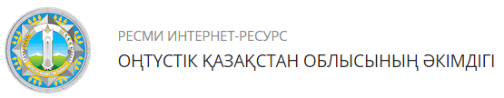

http://ontustik.gov.kz/kk/news/oko-da-menin-elim-mngilik-el-respublikalyk-zhastar-akciyasy-otti

Бүгін Оңтүстік Қазақстан облысында ел Тәуелсіздігінің 25 жылдығына арналған «Менің елім – Мәңгілік Ел» республикалық жастар акциясы өтті.

Қазақстан халқы Ассамблеясы ұйытқы болған шараға облыс әкімі Жансейіт Түймебаев, ҚР Президенті Әкімшілігі Басшысының орынбасары Бағлан Майлыбаев, Қазақстан халқы Ассамблеясы төрағасының орынбасары – хатшылық меңгерушісі Ералы Тоғжанов, ҚХА және аймақтық ассамблея мүшелері, қоғам қайраткерлері, этномәдени бірлестіктер мен зиялы қауым өкілдері, жастар ұйымдарының жетекшілері мен студенттер сынды жалпы саны 5 мыңнан астам азамат қатысты.

Акцияда түрлі өнерлі жастар концерттік бағдарламалар ұсынса, этномәдени бірлестіктердің әншілері Шәмші әндерінен попури орындады. Салтанатты кездесуде сөз алған өңір басшысы, облыстық ҚХА төрағасы Ж.Түймебаев ырысты ынтымақ пен берекелі бірліктің бастауы болған Қазақстанның Тәуелсіздік жылдарында жеткен жетістіктеріне шолу жасап, бірқатар салалардағы жұмыстарға тоқталды.

«Тәуелсіздік жылдарында облыстың экономикалық әлеуеті көтеріліп, халық саны 1 миллион тұрғынға көбейді. Өнім көлемі 90 жылдардағы 40 млрд. теңгеден, 2015 жылы 2,5 трлн. теңгеге артты. Өңір экономикасына тартылған инвестиция көлемі 3,3 трлн. теңгеге жетті. Білім беру саласында 491 жаңа мектеп, 1491 мектепке дейінгі ұйым, 347 денсаулық сақтау нысаны пайдалануға берілді. 9 млн. шаршы метр тұрғын үй пайдалануға беріліп, 100 мыңнан астам отбасы баспаналы болды», - деді Ж.Түймебаев.

Акция барысында «Мәңгілік ел жастарының жетістіктері – Қазақстан Респуликасы Тәуелсіздігінің 25 жылдығына» - «Достижения молодежи «Мәңгілік Ел» к 25-летию Независимости Республики Казахстан» кітабы салтанатты түрде облыс жастарына тапсырылды. Кітапта Тәуелсіздік жылдары жастардың қол жеткізген жетістіктері, өңірлерде оларға жасалған қамқорлықтар, сонымен қатар, «Мәңгілік Ел» Патриоттық идеясының біріктіруші рөлін және өңірлердегі жастардың ел Президенті – Ұлт көшбасшысына қолдауын көрсететін үндеулері жазылған.

Үндеуде республика жастары Елбасы басшылығымен қол жеткізілген жетістіктер, оның шешуші факторы - бейбітшілік пен келісім болғанын жазып, Президенттің бастамаларын қашан да қолдауға дайын екендіктерін білдіреді.

Айта кету керек, осы жылдын 4 қарашасында Талдықорғаннан бастау алған «Менің елім – Мәңгілік Ел» республикалық жастар акциясы Алматыдан соң, үшінші болып, біздің облысымызда ұйымдастырылуда.Үш милионға жуық тұрғыны бар Оңтүстік Қазақстан облысы тұрғындарының 30 пайызын жастар құрайтын болғандықтан аталған шара жоғарғы денгейде өтті. «Менің елім – Мәңгілік Ел» республикалық жастар акциясы келесі кезекте Жамбыл облысында өтетіндіктен Қазақстан Респуликасы Тәуелсіздігінің 25 жылдығына» - «Достижения молодежи «Мәңгілік Ел» к 25-летию Независимости Республики Казахстан» кітабын еліміздің мақтанышы олимпиада жүлдегері Жазира Жаппарқұл мен Назарбаев зияткерлік мектебінің белсенді оқушысы Берікболсын Сүлейменов салтанатты түрде табыс етті. Еліміздің барлық аймақтарында өтетін акция 28 қарашада Астанада қорытындыланып, мәресіне жетпек.

Еске салайық, Оңтүстік Қазақстан облысында 100-ден астам этнос өкілдері өмір сүреді. Облыс бойынша 20 этномәдени бірлестік, ал қалалар мен аудан орталықтарында олардың 51 филиалы қалыпты қызмет көрсетіп келеді. Этномәдени бірлестіктер жанында 11 жексенбілік мектептер, ақсақалдар кеңестері мен жастар қанаттары жұмыс істейді.

В ЮКО ПРОШЛА РЕСПУБЛИКАНСКАЯ МОЛОДЕЖНАЯ АКЦИЯ «МЕНІҢ ЕЛІМ – МӘҢГІЛІК ЕЛ»

http://ontustik.gov.kz/ru/news/v-yuko-proshla-respublikanskaya-molodezhnaya-akciya-menin-elim-mngilik-el

Сегодня в Южно-Казахстанской области прошла республиканская молодежная акция «Менің елім – Мәңгілік Ел» посвященная 25-летию Независимости.

На мероприятии, организатором которого выступила Ассамблея народа Казахстана присутствовали аким области Жансеит Туймебаев, заместитель Руководителя Администрации Президента РК Баглан Майлыбаев, заместитель Председателя - заведующий секретариатом Ассамблеи народа Казахстана Ералы Тугжанов, члены АНК и региональной ассамблеи, представители общественности, студенческой молодежи и этнокультурных объединений. В общей сложности, в акции приняли участие более 5 тыс. человек.

Талантливая молодежь представила концертную программу, артисты этнокультурных объединений исполнили попури из песен Шамши Калдаякова.

Выступая на церемонии, глава региона, Председатель АНК ЮКО Жансеит Туймебаев отметил, что единство и согласие это залог нашего успеха, а также рассказал об успехах, которые Казахстан достиг за годы Независимости.

«За годы Независимости повысился экономический потенциал области, численность населения увеличилась на 1 млн. человек. В 90-х гг. объем продукции составлял 40 млрд. тенге, в 2015 году вырос до 2,5 трлн. тенге. В сфере образования было введено в эксплуатацию 491 новая школа, 1491 дошкольных учреждений, а в сфере здравоохранения – 347 медицинских учреждений. Также, в эксплуатацию было введено 9 млн. кв.метров жилья, свыше 100 тыс. семей получили жилье».

В ходе акции состоялась передача книги «Мәңгілік ел жастарының жетістіктері – Қазақстан Республикасы Тәуелсіздігінің 25 жылдығына» - «Достижения молодежи «Мәңгілік Ел» к 25-летию Независимости Республики Казахстан». В книге будут собраны обращения молодежи, адресованные Елбасы, о достижениях региона за годы Независимости, демонстрирующие объединяющую роль Патриотической идеи «Мәңгілік Ел».

В своем обращении молодежь со всех регионов страны подчеркивает, что выдающихся достижений Казахстан добился под руководством Елбасы, решающим фактором которых был мир и согласие в нашем общем доме. А также высказывают свою готовность к реализации инициатив Главы государства.

Вместе с тем, стартовавшая 4 ноября 2016 года в г.Талдыкорган республиканская молодежная акция «Менің елім – Мәңгілік Ел», после г.Алматы, проходит третьей по счету в нашей области. Южно-Казахстанская область, население которой составляет около 3 млн. человек, где 30% от общего числа - это молодежь и поэтому данное мероприятие прошло на самом высоком уровне.

Теперь республиканская молодежная акция «Менің елім – Мәңгілік Ел» пройдет в Жамбылской области. Наша гордость, призер Олимпийских игр Жазира Жаппаркуль и ученик Назарбаев интелектуальной школы Берикболсын Сулейменов, в торжественой обстановке передали книгу - «Мәңгілік ел жастарының жетістіктері – Қазақстан Республикасы Тәуелсіздігінің 25 жылдығына» - «Достижения молодежи «Мәңгілік Ел» к 25-летию Независимости Республики Казахстан». Акция пройдет во всех регионах страны и завершится 28 ноября 2016 года в г.Астане.

Стоит отметить, что этническая палитра Южно-Казахстанской области представлена более 100 этносами. В области функционируют 20 областных этнокультурных объединений и 51 районный и городской филиал. При объединениях действуют 11 воскресных школ, советы старейшин, молодежные «крылья».

